Skarb w ryżu – zabawa sensoryczna dla dzieci.

Co powiecie na atrakcyjną dla dzieci, stymulująca sensorycznie zabawę w ryżu. Ćwiczymy percepcję wzrokową, ze starszakami rozpoznawanie pierwszej głoski w wyrazie oraz czytanie prostych wyrazów.
Potrzebne będą: pudełko, ryż, małe przedmioty, kartki papieru, pisak
Wypełniłam pudełko zwykłym białym ryżem wymieszanym z resztkami kolorowego. Do tego przygotowałam małe przedmioty (zabawki z Kinder Niespodzianek i z gry Granna “Kot w worku”) oraz trzy kartki: z odrysowanymi przedmiotami, z pierwszą literą wyrazu oraz z napisanymi wyrazami. Chłopcy mieli znaleźć przedmioty w ryżu i odpowiednio je poukładać:
1. Dopasowywali do kształtu odrysowanego na kartce.
2. Dopasowywali według pierwszej głoski w nazwie.
3. Dopasowywali przedmiot do podpisu.
A.
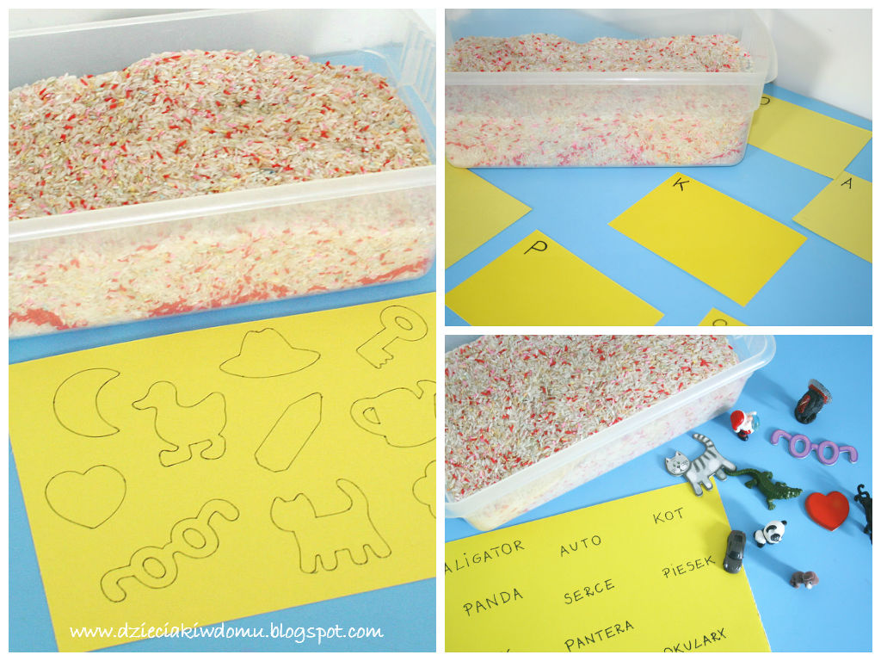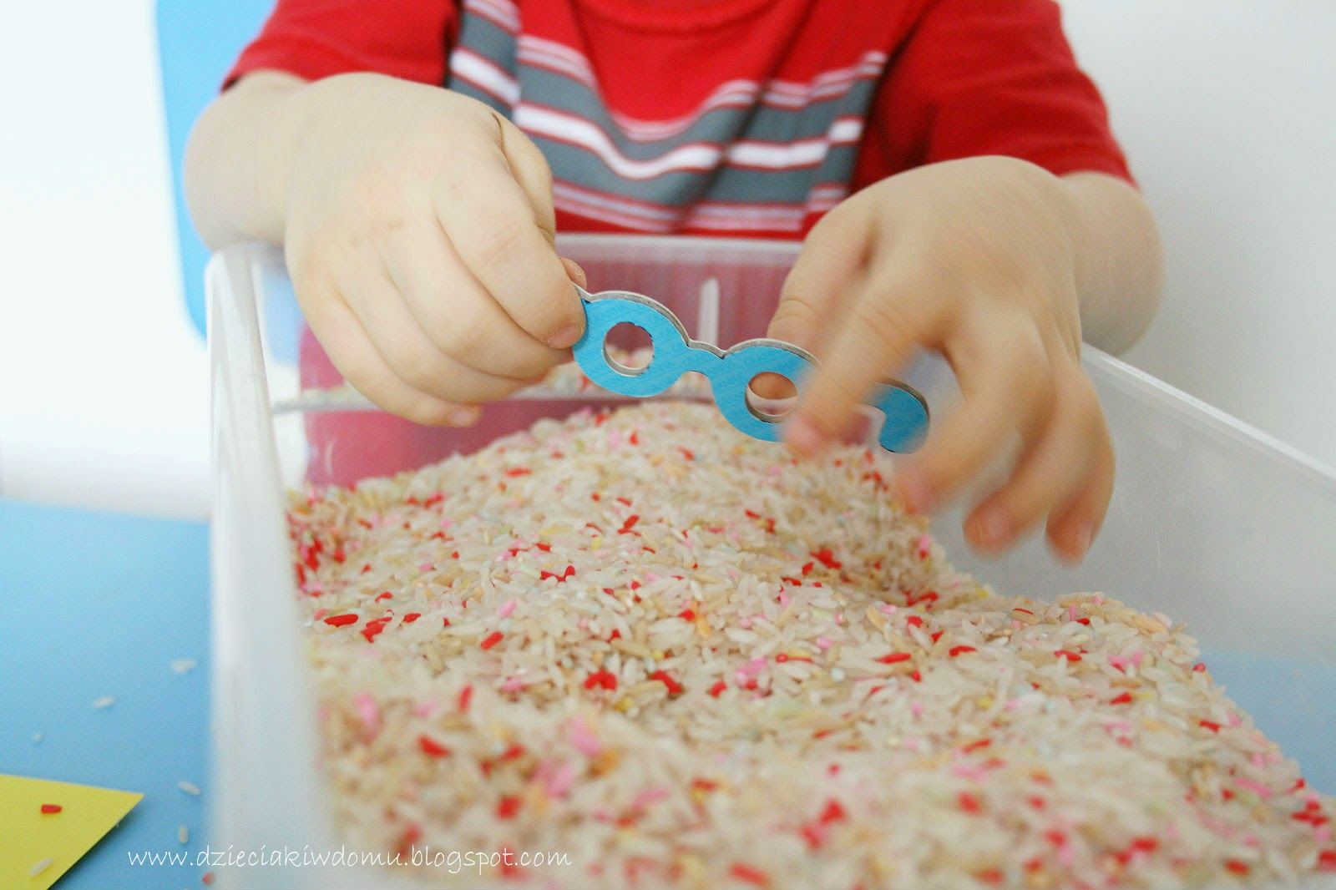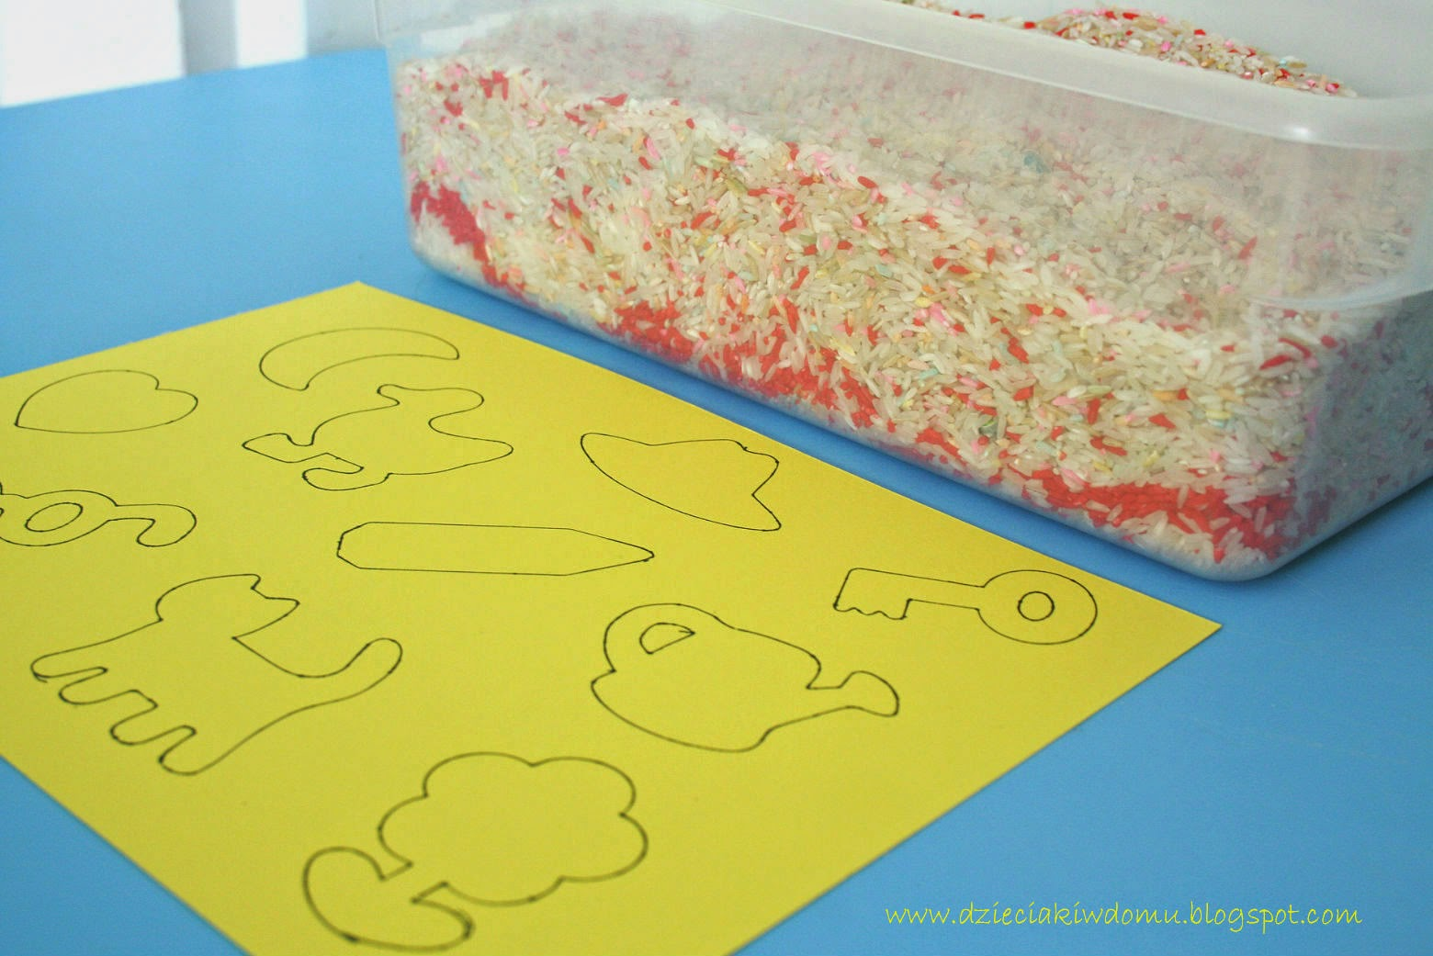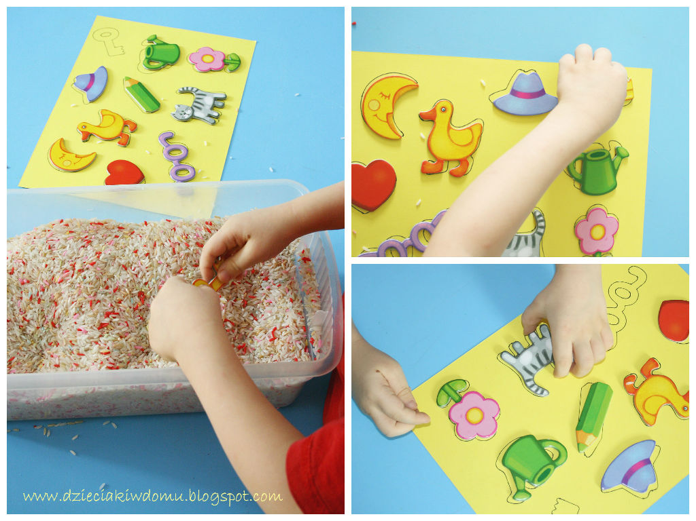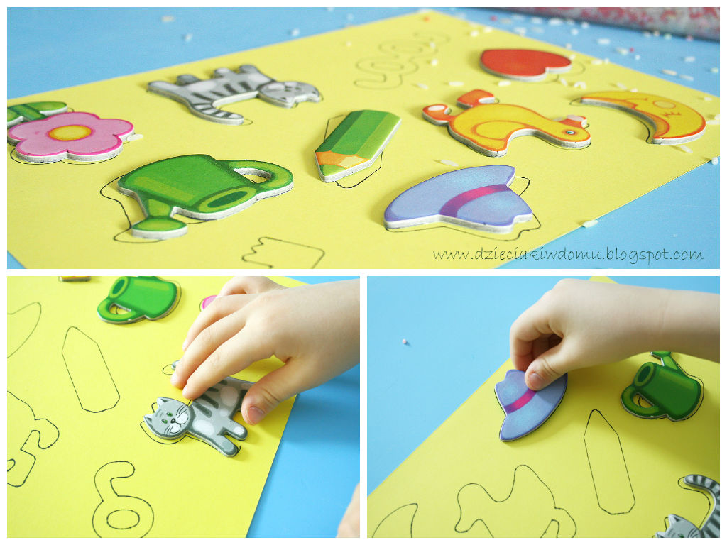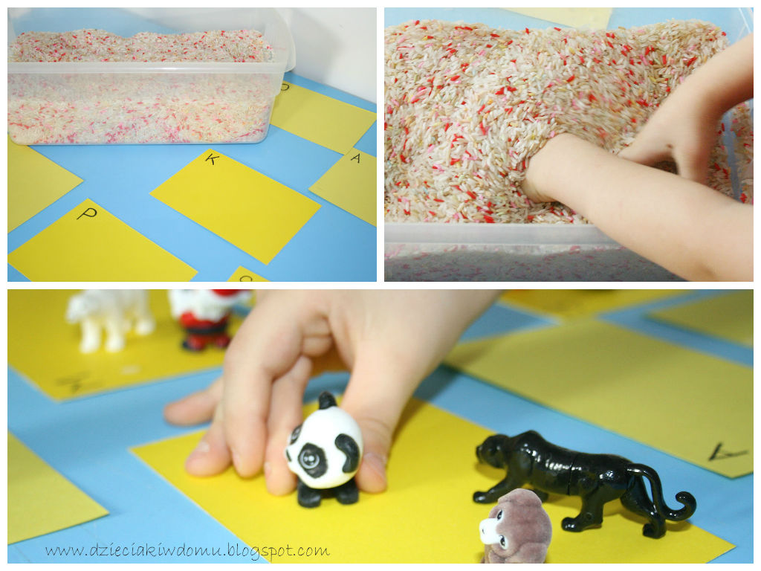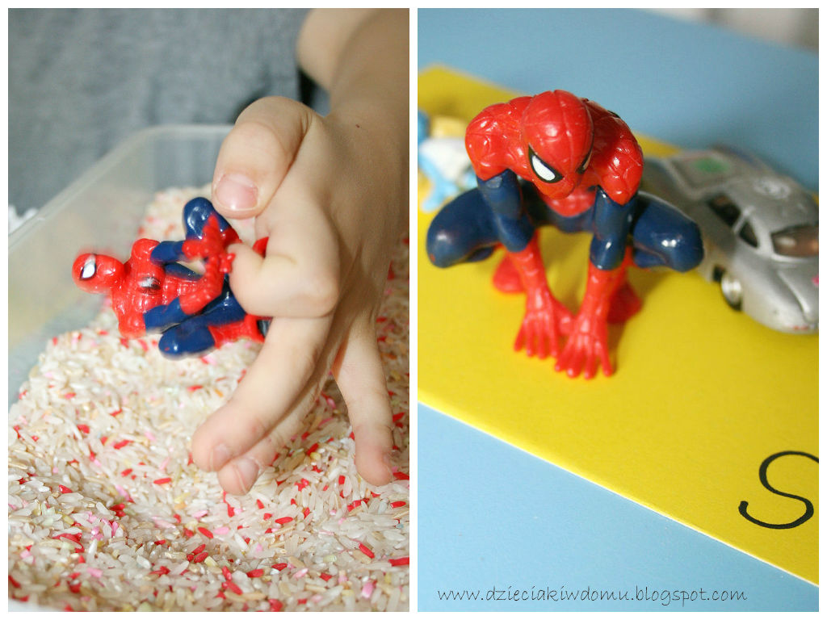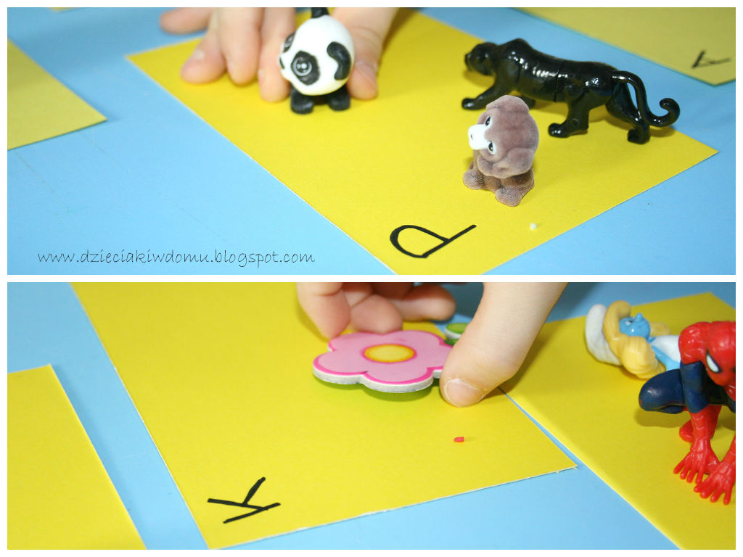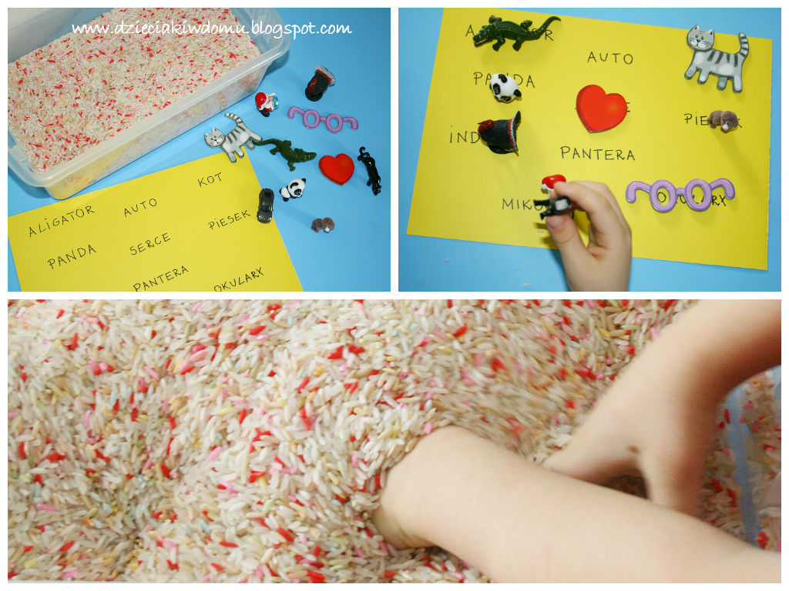

Życzę miłej zabawy Magdalena Sypień.

